КОМИТЕТ ПО ОБРАЗОВАНИЮ ПРАВИТЕЛЬСТВА САНКТ-ПЕТЕРБУРГА

Санкт-Петербургское государственное

бюджетное профессиональное образование учреждение

«Колледж информационных технологий»

**ОТЧЕТ**

**по практической работе**

**на тестовый запуск приложения android**

**по МДК01.03.**

Работу выполнил студент 393 гр.:

Кашицын Артем Андреевич

Преподаватель:

Фомин Александр Валерьевич

Санкт-Петербург 2021

**ХОД РАБОТЫ**

Стартовое окно Android Studio выглядит так:

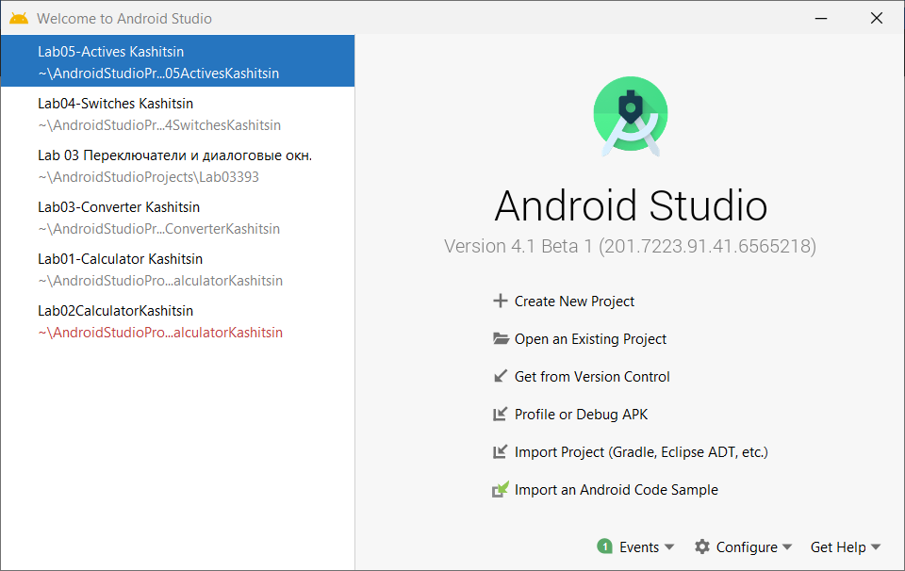

Выбираем “Create New Project” для создания нового проекта. Теперь необходимо выбрать шаблон проекта

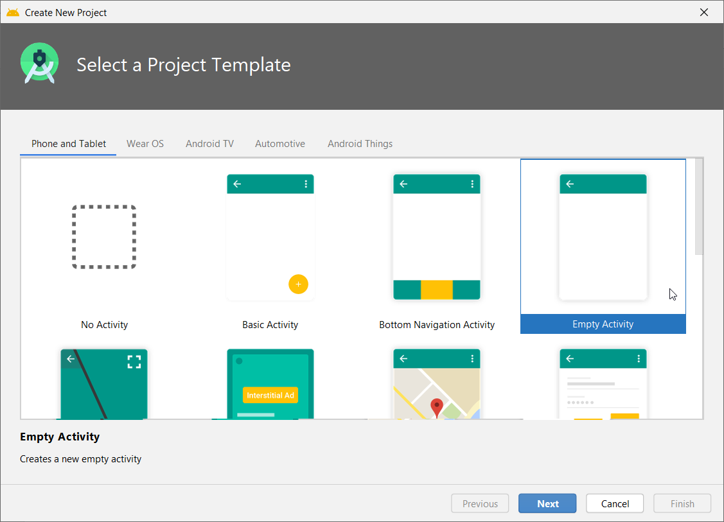

После выбора шаблона проекта (В нашем случае это Empty Activity), необходимо минимально настроить проект.

Name (Название проекта): Lab01-Test Kashitsin

Package name (Полное название проекта): com.example.lab01_testkashitsin

Полное название проекта генерируется после ввода названия проекта, и его можно будет изменить

Save Location – место сохранения проекта

Language (язык программирования) – выберем Java

Minimum SDK – минимальная версия операционной системы Android, на которой будет запускаться приложение

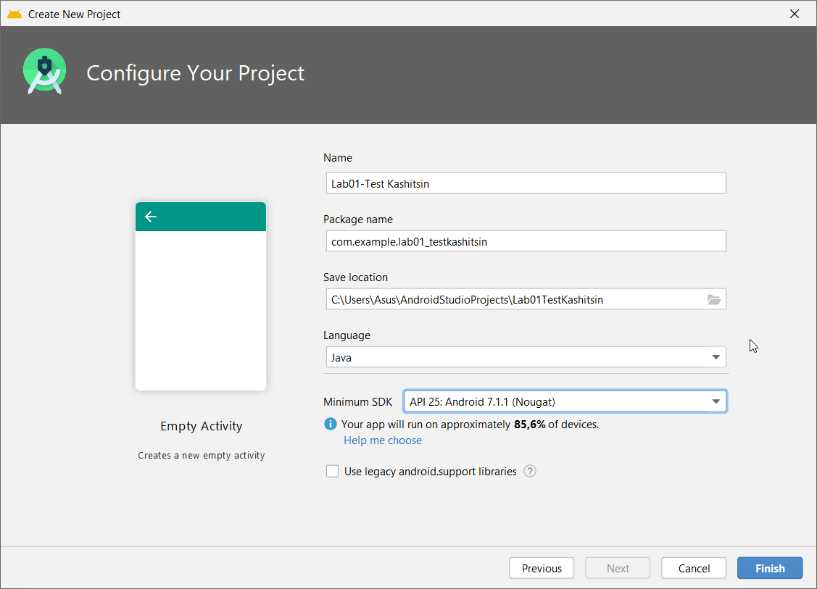

После загрузки необходимых компонентов, включая SDK, можно продолжить работу в Android Studio. Первое, что можно увидеть – это код MainActivity.java

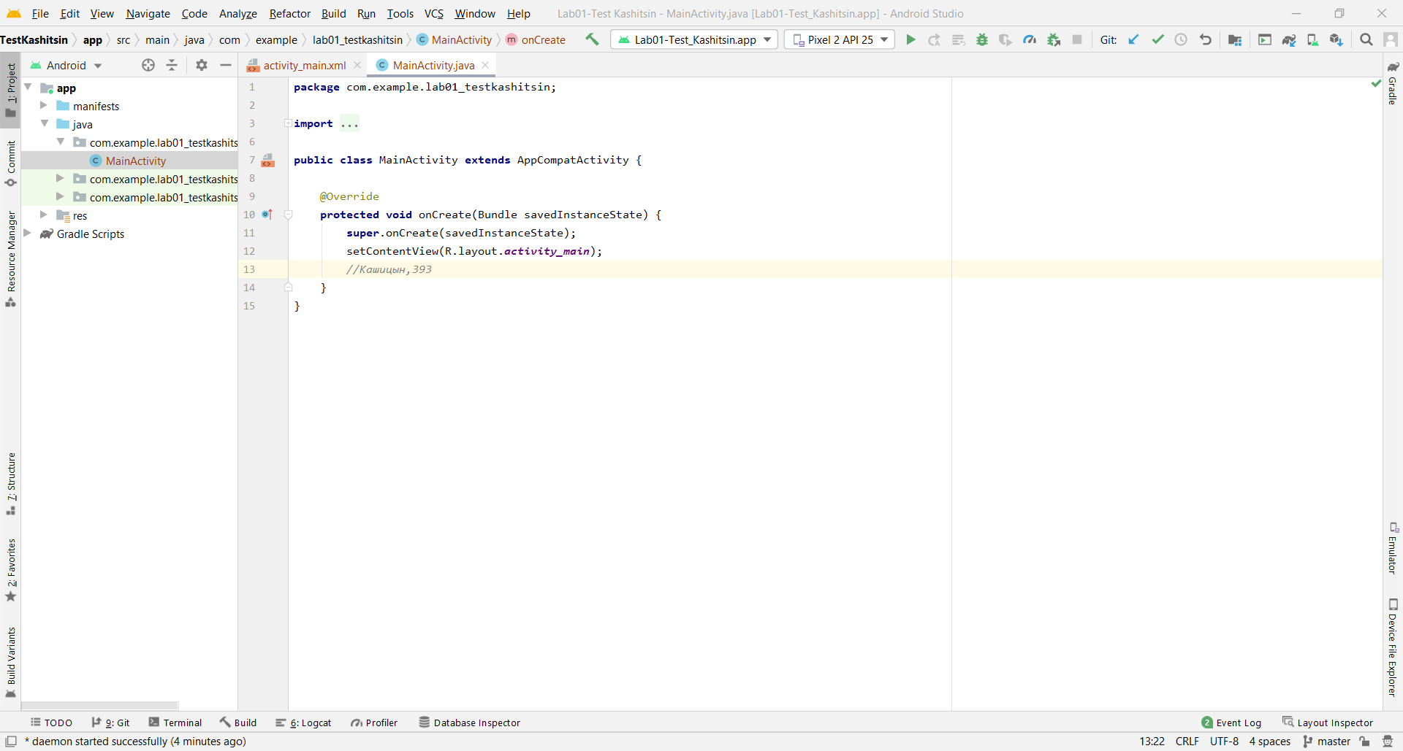

Графическое представление формы мобильного приложения расположено в файле activity_main.xml

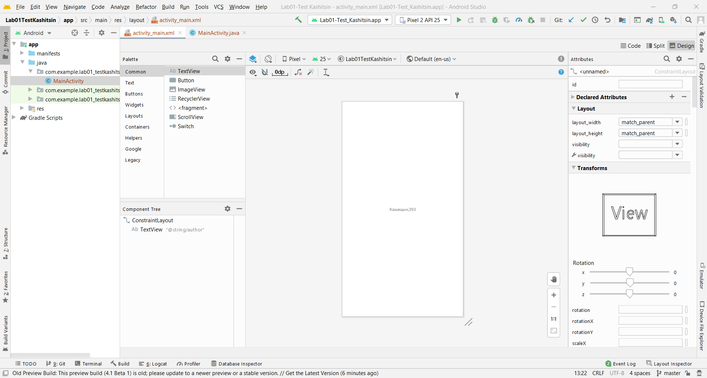

Для запуска приложения, воспользуемся виртуальным андроид устройством. Для этого перейдем в AVD Manager



Здесь отображаются созданные виртуальные устройства. Для добавления нового виртуального устройства необходимо нажать Create Virtual Device

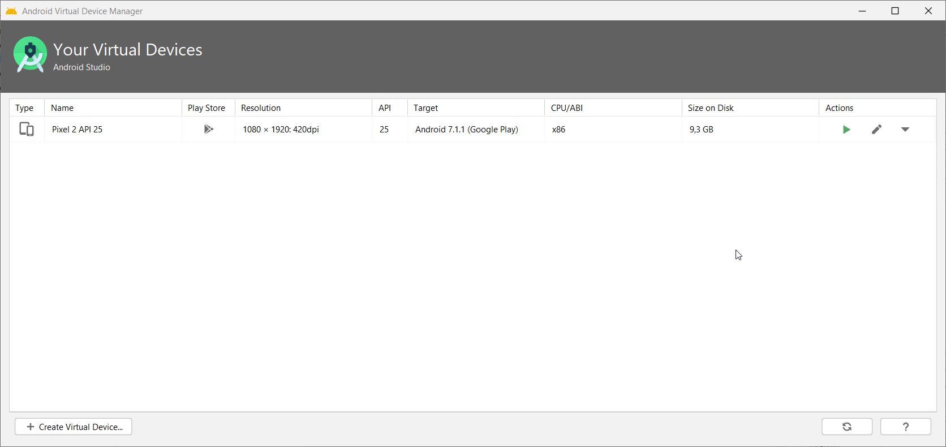

Выберем телефон с поддержкой нашего приложения

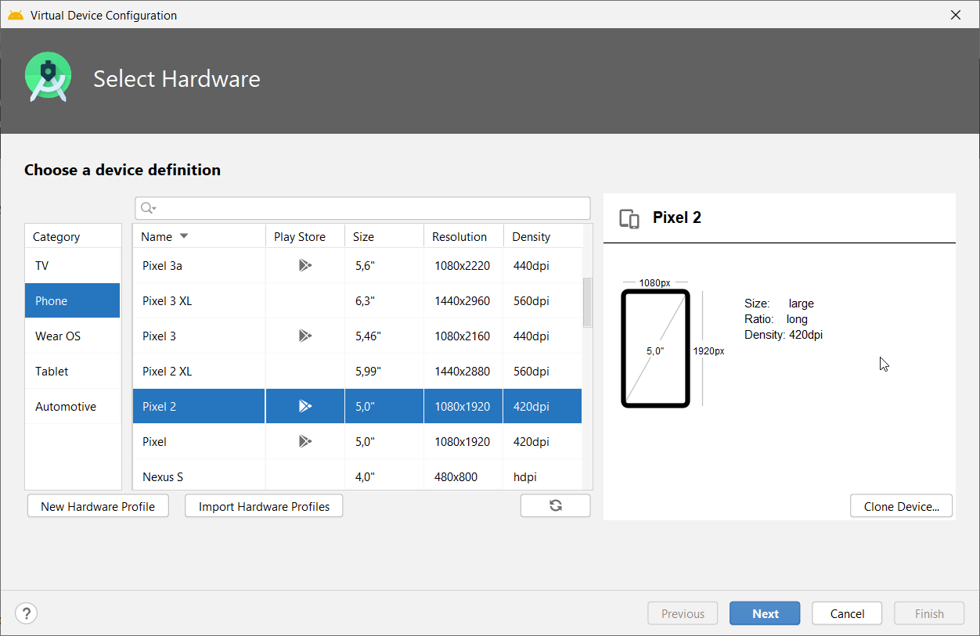

Так выглядит наше виртуальное устройство (эмулятор):

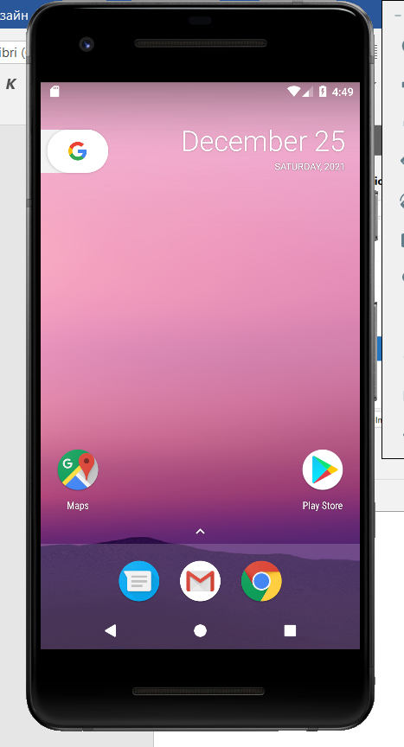

После установки эмулятора, вы увидите его название и возможность запустить программу



Итоговое приложение на запущенном эмуляторе выглядит так:

